<https://www.crifan.com/makefile_error_make_no_rule_to_make_target_needed_by_stop/>

【问题】

有个已有的Makefile，执行过程中出错：

|  |
| --- |
| CLi@PC-CLI-1 ~/develop/docbook/books/python_topic_str_encoding/src  $ make html  =============================== cleaning html ==============================  rm -rf ../output/html/single/*  make: *** No rule to make target ` ‘, needed by `../output/html/single/python_topic_str_encoding.html’.  Stop. |

【解决过程】

1.换到别的，和当前文件夹等价的路径中去执行，结果却是正常的：

|  |
| --- |
| CLi@PC-CLI-1 ~/develop/docbook/books/python_topic_str_encoding/src  $ cd ../../python_topic_web_scrape/src  CLi@PC-CLI-1 ~/develop/docbook/books/python_topic_web_scrape/src  $ make html  =============================== cleaning html ==============================  rm -rf ../output/html/single/*  =============================== generating html ==============================  export XML_CATALOG_FILES="/home/develop/docbook/config_root/catalog/catalog.xml" && \  export XML_DEBUG_CATALOG=1 && \  …… |

2.后来折腾半天，最后终于发现，原来是由于，当前Makefile中的内容是：

[?](https://www.crifan.com/makefile_error_make_no_rule_to_make_target_needed_by_stop/)

|  |  |
| --- | --- |
| 1  2  3  4  5  6  7  8  9  10  11  12  13  14  15 | # also means main source file name  PROJECT_NAME = python_topic_str_encoding  SUB_SRC_FILES = \      python_topic_str_encoding.xml \      preface.xml \      ch01_2x_vs_3x.xml \      ch02_common_encoding_error.xml \      ch03_other_common_case.xml \      reference.xml \    DOCBOOK_MAKEFILE_ROOT = ../../../config  ################################################################################  # Include docbook makefile  ################################################################################  include $(DOCBOOK_MAKEFILE_ROOT)/docbook.mk |

其中，注意到，所依赖的

|  |
| --- |
| reference.xml \ |

后面还有几个空格的，截图才能看出来：

[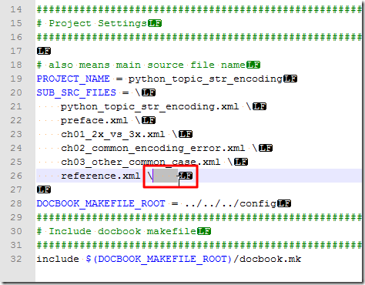](https://www.crifan.com/files/pic/uploads/2013/02/xml-follow-with-space_thumb.png)

导致了此错误。

把最后的，多余的空格去掉：

[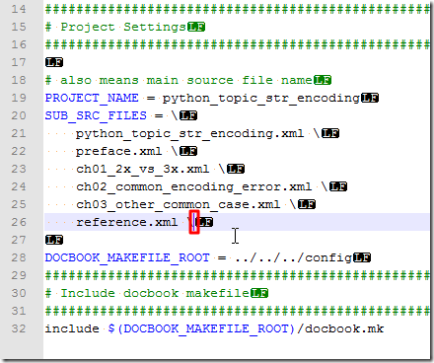](https://www.crifan.com/files/pic/uploads/2013/02/removed-unuseful-space_thumb.png)

就可以消除此问题了。

【总结】

Makefile在编译执行过程中，对于所依赖的条件，此处即一堆xml文件，最后一个是reference.xml，结果由于最后reference.xml后面，有多余的4个空格，导致Makefile将该处的4个空格，视为一个文件了，所以，必然找不到该“文件”，所以才报错的。

所以，如果Makefile出现：

make: *** No rule to make target ` ‘, needed by xxx. Stop.

的错误，那么基本上都是属于找不到所依赖的文件所导致的，所以应该去：

检测确保，所依赖的文件，是否真实存在。

很可能，很常见的一个现象就是，此处的，误写了多余的空格，导致被视为依赖文件，导致找不到，导致报此错误。

解决办法就很简单，去掉多余的空格即可。

转载请注明：[在路上](https://www.crifan.com/) » [【已解决】Makefile执行过程中出错：make: *** No rule to make target ` ‘, needed by xxx. Stop.](https://www.crifan.com/makefile_error_make_no_rule_to_make_target_needed_by_stop/)